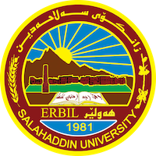
Academic Curriculum Vitae
Personal Information:
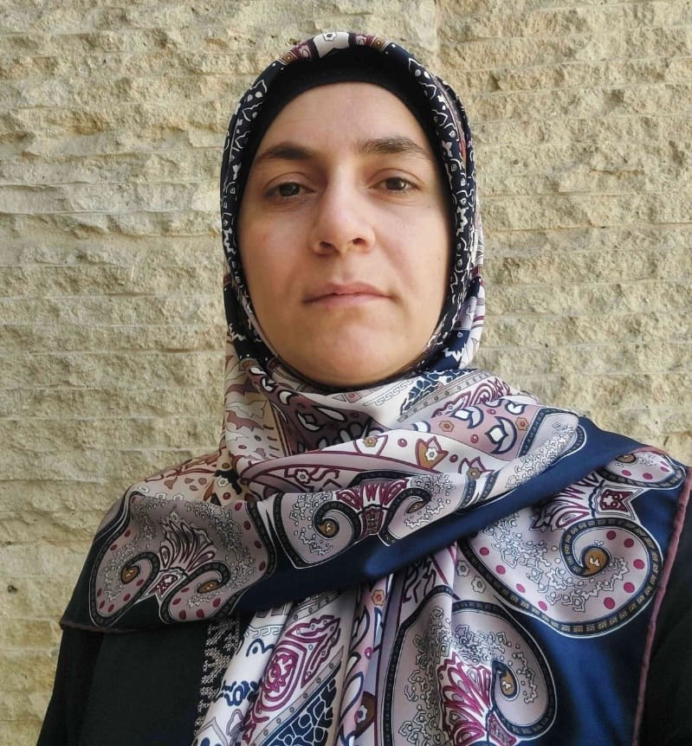Full Name: Tanka Khudhur Hamadsaleh Academic Title: Assistant lecturer
Email: (university email) Tanka.hamad@su.edu.krd
Mobile:+9647504020911

Education:
- بكالوريوس كلية اللغات - قسم اللغة العربية - جامعة صلاح الدين 2008- 2009
- ماجستير كلية اللغات - جامعة صلاح الدين 2015-2016
- الحصول على اللقب العلمي المدرس المساعد 2021

Employment:
- معيدة في كلية اللغات - قسم اللغة العربية - جامعة صلاح الدين- من 2009 إلى 2013
- تدريسية في كلية التربية ( مخمور) – قسم اللغة العربية - جامعة صلاح الدين من 2017 إلى 2019
- تدريسية في كلية التربية الأساس - قسم اللغة العربية - جامعة صلاح الدين -2021– 2022.
- تدريسية في كلية اللغات قسم اللغة العربية - جامعة صلاح الدين- 2022 – 2023.
Qualifications
- دورة لتعليم الكمبيوتر في جامعة صلاح الدين من 1/7/ 2009 إلى 15/8/2004
- دورة اللغة الإنجليزية لمدة ثلاثة أشهر في جامعة صلاح الدين من 31/10/2009 إلى 7/ 1/2020
- دورة طرائق التدريس لمدة ثلاثة أشهر جامعة صلاح الدين من 17/7/2016 الى 30/10/2016
- دورة اللغة الإنجليزية إلى مستوى( pre intermediate ) في مركز اللغات - جامعة صلاح الدين 2021
- دورة التخطيط الاستراتيجي الشخصي - مارس 2017
- دورة (فن التواصل في محيط العمل) - جامعة صلاح الدين- كلية اللغات 30/ 11/ 2021
- دورة (دراسة وتحليل ديوان كلستان سعدي الشيرازي)- جامعة صلاح الدين- كلية اللغات من 15/ 7 إلى 18/ 10/ 2021 (أونلاين)
- دورة ( مخارج الحروف وصفاتها وأثرهما في تجويد الكلام وإتقانه في اللغة العربية) - جامعة صلاح الدين- كلية اللغات 2023 (أونلاين)
- دورة جمالية صفات الحروف في اللغة العربية - جامعة صلاح الدين- كلية اللغات من 21/2/ 2023 إلى 28/3/2023 (أونلاين)
Teaching experience:
- الدراسات الصوتية – المرحلة الثالثة – كلية التربية ( مخمور) – قسم اللغة العربية - جامعة صلاح الدين 2017-2019
- الصرف – المرحلة الثانية – كلية التربية الأساس – قسم اللغة العربية - جامعة صلاح الدين 2021-2022
- علم المعاني – المرحلة الثالثة – كلية اللغات – قسم اللغة العربية - جامعة صلاح الدين 2022-2023
- لجنة إشراف وتقييم بحوث التخرج كلية التربية ( مخمور) – قسم اللغة العربية - جامعة صلاح الدين -2017-2019
- عضوة لجنة المشاهدة وتقييم الطلاب المرحلة الرابعة - كلية التربية الأساس – قسم اللغة العربية - جامعة صلاح الدين 2021-2022
- عضوة اللجنة الامتحانية - كلية اللغات – قسم اللغة العربية - جامعة صلاح الدين 2022-2023
- لجنة إشراف وتقييم بحوث التخرج - كلية اللغات – قسم اللغة العربية - جامعة صلاح الدين 2022-2023
Research and publications
- State all researches, publication you made.

Conferences and courses attended
- الندوة الوطنية الأكاديمية للطب الاسلامي ( نسيم) سبتمبر 2022
- مؤتمر تقديم جرانت لأفضل فكرة بحثية وبحث التخرج لطلاب المرحلة الرابعة فبراير 2023
- مؤتمر ( شکۆی خێزان لە ديدگای ئايين – ياسا – کۆمەڵناسيدا – ئاڵنگاری و چارەسەر) شباط 2023
- مؤتمر اختيار أفضل بحث التخرج والبوستر الأكاديمي شباط 2023
Funding and academic awards
- List any bursaries, scholarships, travel grants or other sources of funding that you were awarded for research projects or to attend meetings or conferences.

Professional memberships
- List any membership you hold of any professional body or learned society relevant to your research or other life activities.

Professional Social Network Accounts:

- Tanka HAMADSALEH | Salahaddin University - Erbil, Erbil | SUH | Department of Arabic | Research profile (researchgate.net)
- https://119.13.111.19/tanka.hamad

